Textos completos em legislação: uma metodologia

Adriana Luccisano¹, João Milton Pereira, Odila Carvalho Reis Duru
¹Centro Latino Americano e do Caribe de Informação em Saúde (BIREME/OPAS/OMS), São Paulo, Brasil.

Descrever a metodologia para textos completos em legislação (TC-LEGIS) desenvolvida pela BIREME - Centro Latino-Americano e do Caribe de Informação em Ciências da Saúde, que tem como base o uso de programas e procedimentos visando a preparação, armazenamento, publicação, preservação, recuperação e disseminação das informações e conteúdo de atos normativos. Relata as experiências de implantação do sistema em duas instituições brasileiras: ANVISA (Agência Nacional de Vigilância Sanitária) e SES-SP (Secretaria do Estado da Saúde do Estado de São Paulo) e para o Ministerio de la Protección Social – Colômbia.
A elaboração do trabalho foi baseada no desenvolvimento da metodologia TC-LEGIS, no manual do sistema, na análise das rotinas das instituições, nos resultados obtidos durante a sua implantação e nos indicadores de uso e acesso.
A implantação e uso do sistema foram satisfatórios com relação à demanda das instituições que utilizam essa metodologia, ampliando recursos de busca, permitindo o acesso ao texto completo, dinamizando rotinas já existentes, estruturando novos procedimentos, além de contribuir com os processos de harmonização de legislação de diversos países, visando a existência de mercados comuns de integração e comércio internacional. Dessa forma, o sistema consolida-se como uma ferramenta segura para disponibilizar legislação em formato eletrônico e uma solução eficiente, flexível e ampla para a publicação eletrônica de atos normativos.
Palavras-Chave: textos completos; legislação, publicação eletrônica

Full Text in legislation: a methodology

Describing TC-LEGIS, a methodology developed by BIREME - Latin American and Caribbean Center on Health Sciences Information, which is based on the use of programs and procedures aiming at the preparation, storage, publication, preservation, retrieval, and dissemination of information and contents of normative rulings. It reports the experiences on system implementation in two Brazilian institutions: ANVISA (National Health Surveillance Agency) and SES-SP (State Secretariat of Health of the State of Sao Paulo), and one Colombian institution: PWR Colombia (Pan American Health Organization) to the Ministry of Social Protection.
The paper was prepared based on the development of the TC-LEGIS methodology, on the system manual, on the analysis of the routine of the institutions, on the results obtained during its implementation, and on the use and access indexes.
The implementation and use of the system was satisfactory as regards the needs of the institutions using this methodology, by adding search features, allowing access to complete texts, speeding up current routines, framing new procedures, and contributing to the harmonization process of the legislation of several countries, aiming at the existence of common international trade and integration markets.
Thus, the system is consolidated as a safe tool to make legislation available in electronic format and as an efficient flexible broad solution for the electronic publication of normative rulings.
Keywords: full text; legislation, electronic publication

Introdução
O conceito de documentação jurídica é a reunião, análise e indexação da legislação (leis, decretos, decretos-leis, atos, resoluções, portarias, projetos de leis ou de decretos legislativos ou de resoluções legislativas, ordens internas, circulares, pareceres, recursos etc.) e de todos os documentos oficiais relativos a atos normativos ou administrativos. O acesso a esses documentos sempre exigiu certa complexidade, envolvendo órgãos emissores de normas e usuários de legislação.(2)

Os legisladores e usuários de legislação em geral, utilizam esta documentação para a tomada de decisões sobre assuntos complexos, que envolvem ações extremamente específicas e pontuais, na qual a recuperação destes documentos está associada a necessidade de acesso imediato e preciso, levando-se em conta que as fontes de informação jurídica devem oferecer acesso livre, indiscriminado e gratuito, que garanta os direitos fundamentais da sociedade.

A Internet funciona como ferramenta importante no processo de recuperação da informação, facilitando o acesso a esse tipo de documento e servindo como suporte para o desenvolvimento de novas tecnologias, sempre tendo como objetivo principal a interação do usuário e os sistemas. Estas tecnologias devem ser utilizadas na melhoria da qualidade e produtividade, possibilitando o rápido acesso, bem como, confiabilidade.

Diante da necessidade de acompanhar esta evolução tecnológica e integrando sistemas que possibilitem recursos para a recuperação de informações com qualidade e em tempo real, através do acesso universal aos documentos via web, a BIREME (Centro Latino-Americano e do Caribe de Informação em Ciências da Saúde) desenvolveu uma metodologia para disponibilizar textos completos em legislação, através de uma base de dados que atua como instrumento de pesquisa, divulgação e acesso à informação de legislação em saúde.

A BIREME possui uma tradição em desenvolver metodologias para o tratamento de informação na área de saúde, como por exemplo, LILACS (Literatura Latino-Americana e do Caribe em Ciências da Saúde), LIS (Localizador de informação em saúde), SciELO (Scientific Eletronic Library online), BVS (Biblioteca Virtual em Saúde), entre outras.

A metodologia de texto completo em legislação se adequa às necessidades no âmbito da saúde, vislumbrando inicialmente dinamizar os trabalhos feitos pelos órgãos emissores de legislação ou tão somente pelas instituições interessadas em compilar de forma segura e eficiente estes documentos.

O produto desenvolvido pela BIREME é o TC-LEGIS (Textos Completos em Legislação) que vem ao encontro das necessidades atuais de se efetivar, através de recursos mais modernos, ágeis e completos, a consolidação de sistema próprio e estruturado para a disseminação da legislação em saúde, cumprindo uma das missões e dos objetivos institucionais. Sua utilização permite à instituição a navegação entre os atos normativos que se relacionam, através de hyperlinks, dando ao usuário a informação exata do texto do ato normativo.

Concepção do Sistema
A metodologia XP - Extreme Programming foi adotada para a concepção do sistema, que transforma o cliente em mais um membro da equipe. O trabalho de desenvolvimento do sistema, sempre foi feito em conjunto entre a BIREME e as instituições, por meio de reuniões presenciais ou virtuais, e-mails e telefonemas, compartilhando os conhecimentos entre as equipes. Esta metodologia transmite segurança ao cliente que, gradativamente, vai compreendendo o modelo de trabalho, fazendo com que não haja conflito na transferência da nova tecnologia que será adotada pelas instituições.

Equipamentos e softwares (requisitos mínimos):
Para alimentação da Base de Dados são necessários os seguintes requisitos:
- Pentium III, com mínimo de 300Mz, 32Mb RAM, 6Gb HD, conectados em rede local e Internet.
- Sistema operacional Windows 2000/ NT/ XP.
- MS Word 2000 ou XP.

O processamento dos dados necessita de servidor 512Mb RAM, 72Gb (HD), processador 2.7Gb, Apache 1.3.27, PHP Version 4.2.3 (com expat e sablot configurados), Xerces, Java Jdk 1.4.x e utilitários do ISIS.

Recursos Humanos
Para trabalhar com o sistema TC-LEGIS, o profissional deve ter conhecimento básico de informática (Windows, MS Word), bem como conhecimentos de legislação, indexação e análise documental.

Modelo de dados
O sistema apresenta uma estrutura composta de duas bases de dados: textos completos e referencial ou de metadados, ambas apoiadas em uma base de índices que permite uma efetiva recuperação de informação, tanto do lado referencial como dos textos completos.

Fluxo de Dados no Sistema
Fig. 1: Fluxo de trabalho

Características do Sistema
A alimentação de textos completos no sistema TC-LEGIS é baseada no uso de programas e procedimentos específicos que visam a preparação, armazenamento, publicação, preservação, disseminação e recuperação das informações e conteúdo de atos normativos.

O sistema armazena os metadados dos atos normativos no sistema em formato XML (Extensible Markup Language), o que permite o rápido processamento dos atos na Internet e sua posterior recuperação por webservices. A linguagem XML é definida como o formato universal para dados estruturados na Web. Esses dados consistem em tabelas, desenhos, parâmetros de configuração, etc. A linguagem então, trata de definir regras que permitem escrever esses documentos de forma que sejam adequadamente visíveis ao computador.(1) Por sua vez, um Web Service é uma classe escrita em uma linguagem suportada pela plataforma .NET que pode ser acessada via protocolo http. Isso significa dizer que você pode acessar qualquer Web Service disponível na Web e utilizar todas as funcionalidades do mesmo. (5)

A manutenção dos dados referenciais dos atos normativos é feita através de registro online, pela Internet, com a ajuda de um formulário no qual serão ingressados os dados que permitirão a indexação do ato e a criação de hyperlinks automáticos entre os atos normativos correlatos.

Os programas e procedimentos devem ser realizados em três etapas sucessivas:
- Markup: identificação dos elementos do ato normativo, com a utilização de um template de estilos;
- Conversão: a conversão do texto completo para o formato XML através do programa Up-Cast™;
- Dados referenciais: a carga dos arquivos XML na base de dados e o registro dos dados referenciais da norma.

Markup
Segundo o manual do sistema (4), “o programa Markup é uma interface criada para possibilitar a criação e a identificação de elementos de textos completos de legislação para posterior ingresso na base de dados. O programa é utilizado no ambiente do MS-WORD 2000 ou XP, personalizando alguns de seus recursos.

Durante o uso, o Markup exige, basicamente, o manejo do mouse para a seleção dos blocos de texto, aliado a menus de interação com o usuário para identificação dos elementos que formam o ato normativo. Dessa forma, o programa proporciona o reconhecimento automático dos blocos de texto de acordo com sua funcionalidade no documento, preparando-os para serem carregados na base de dados. Contudo, cabe ao operador identificar cada elemento presente no documento de acordo com a estrutura estabelecida, através de um template representado por diferentes formatações de parágrafos e cores, permitindo facilmente visualizar suas partes, além de controlar a posição de cada elemento dentro do texto”.

O Markup prepara o documento para ingresso na base de dados, eliminando caracteres que possam ocasionar erro, e permite a identificação dos elementos do texto em grandes blocos. Uma vez tendo identificado os elementos do texto, o arquivo em formato Word está pronto para ser convertido ao formato XML, para inclusão na base de dados.

A figura baixo mostra um ato normativo identificado de acordo com o template :
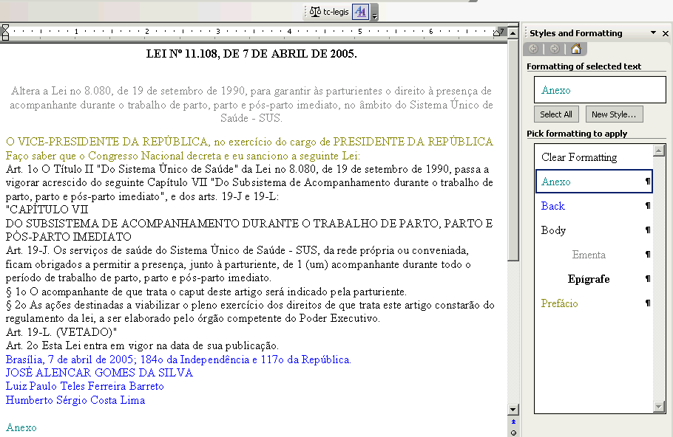
Fig. 2: Exemplo de um ato normativo marcado.

Conversão
A conversão dos textos completos para o formato XML é feita pelo programa Up-Cast™, desenvolvido pela empresa alemã infinity-loop (http://www.infinity-loop.de/), que verifica ainda a integridade lógica do documento e aponta possíveis erros na identificação dos elementos, de acordo com a estrutura definida pela DTD (Document Type Definition) para textos Completos versão 1.0 e DTD para Dados referenciais em conformidade com a norma ISO 8859-1 previamente especificada, que induz o usuário a obedecer as normas de redação estabelecidas para um ato normativo.

Os arquivos em formato XML gerados pelo Up-Cast™ são enviados para a base de dados através de uma interface web.

Dados Referenciais
O processo de disponibilização do ato via web, é finalizado com o registro online dos dados referenciais do ato normativo, com a ajuda de um formulário no qual serão ingressados os dados que permitirão a indexação do documento e a criação de hyperlinks automáticos entre os atos normativos correlatos.

O sistema de administração dos dados referenciais de legislação permite a alimentação descentralizada da base de dados, sua manutenção e, ainda, garante o controle de qualidade dos dados inseridos. Através deste procedimento é possível inserir o arquivo XML gerado pelo Up-Cast™ no sistema.

O registo online dos dados referencias é feito após a inserção do XML, por meio de um formulário de entrada de dados.
A interface de gerenciamento de dados referenciais é composta por cinco módulos que permitem a administração das informações principais do ato normativo.

O preenchimento do formulário com os dados referencias do ato contém informações como: fonte publicadora, data de publicação, órgão emissor do ato, tipo e número do ato, nível de alcance, vigência do ato, entre outros.

Todos os relacionamentos dos atos, informando as alterações, revogações, regulamentações ou atos correlatos são feitos neste procedimento, onde também é possível informar retificações e ementas.

A figura abaixo mostra a tela dos dados referencias usada pelo sistema:
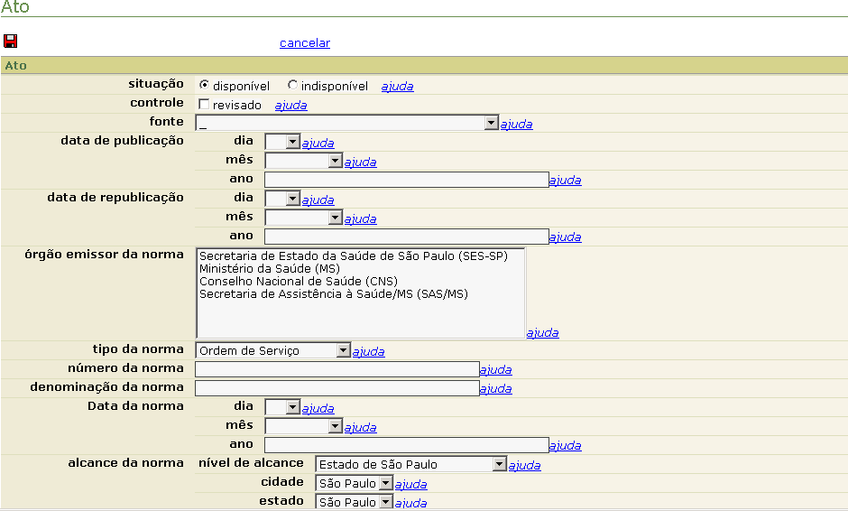
Fig. 3: Tela dos dados referencias do TC-LEGIS, visão parcial

Interface de Busca
A interface de busca oferece algumas opções para a recuperação, como busca por palavra, número e tipo de ato, e também apresenta os registros recuperados, por meio de uma ficha com as informações gerais do ato normativo, bem como o acesso ao texto completo e seus relacionamentos.

Os relacionamentos automáticos entre os atos normativos faz com que seja possível identificar suas alterações, revogações e correlações e acessar os textos completos dos atos relacionados através de hyperlinks.

O usuário pode fazer pesquisa de acordo com um formulário pré estabelecido pela instituição, combinando dados como: tipo de ato, número da norma, data da norma etc., não sendo todos os índices obrigatórios.

A pesquisa avançada é a mais indicada para a obtenção de um resultado preciso dentro da base de dados legislativa.

Ao processar uma pesquisa no sistema, a busca estará sendo efetuada em todas as bases de dados. A página de resultado de pesquisa mostra as referências dos atos encontrados, podendo conter as seguintes informações: título, ementa, fonte e data de publicação, órgão emissor, área de atuação e relacionamentos (alteração, revogação, correlações etc).

A figura abaixo mostra o a tela de um resultado de busca com os relacionamentos citados.
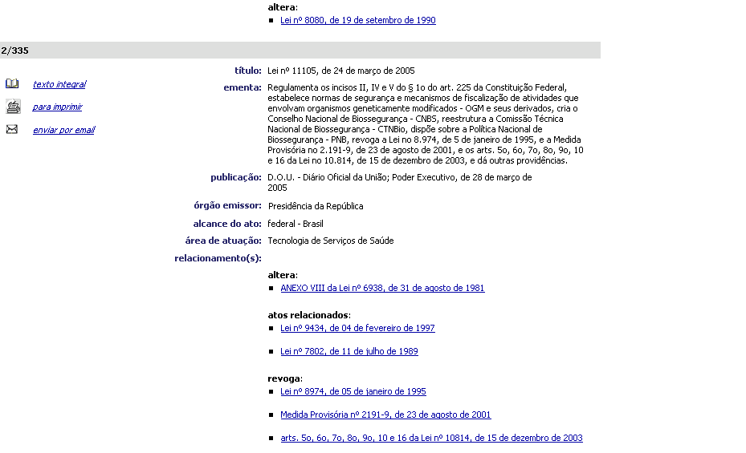
Fig. 4: Tela resultado de Busca

Experiências com o Sistema TC-LEGIS

VISALEGIS - ANVISA
A Agência Nacional de Vigilância Sanitária (ANVISA) foi criada em janeiro de 1999 através da Lei nº 9.782, para ser uma agência reguladora caracterizada pela independência administrativa, estabilidade de seus dirigentes durante o período de mandato e autonomia financeira. Na estrutura da Administração Pública Federal, a Agência está vinculada ao Ministério da Saúde do Brasil.
A ANVISA foi a primeira instituição a utilizar o sistema TC-LEGIS, adotando o nome de VISALEGIS. As atividades de desenvolvimento do VISALEGIS iniciaram-se em meados do segundo semestre de 2001, por meio de encontros entre a equipe BIREME e a equipe ANVISA.
Foram realizados aproximadamente 15 encontros, entre missões e reuniões. Participaram da fase inicial de concepção do sistema, além das equipes ANVISA e BIREME, representantes de seis estados: Goiás, Paraná, Pernambuco, Rio Grande do Norte, São Paulo e Tocantins.
A partir destes encontros, foi possível identificar as necessidades da instituição para com o sistema. O VISALEGIS deveria contemplar a facilidade na alimentação do sistema; opções de pesquisa e recuperação adequadas a diferentes usuários, navegação entre atos que alteram outros através de hyperlinks; identificação das alterações no texto garantindo anotações de atos relacionados e identificação de tabelas e imagens.
Segundo Cláudio Maierovitch Pessanha Henriques, da diretoria colegiada da ANVISA, o VISALEGIS surgiu da necessidade de tornar mais eficazes as ações de proteção, promoção, controle e fiscalização, dando suporte para a busca, a análise e a facilitação dos procedimentos referentes ao Sistema Nacional de Vigilância Sanitária, tornando-se um importante instrumento para a execução de ações de vigilância sanitária.
Atualmente participam do VISALEGIS os seguintes estados: Pernambuco, Rio Grande do Norte, Paraná, Goiás, Tocantins, São Paulo, Acre, Alagoas, Amazonas, Mato Grosso do Sul, Minas Gerais, Pará, Paraíba, Piauí, Rio Grande do Sul, Rio de Janeiro, Santa Catarina e Sergipe.
O sistema reúne atos legislativos e administrativos, bem como um glossário, especialmente elaborado com a finalidade de ampliar, uniformizar e atualizar a terminologia específica de vigilância sanitária.

O número de visitas ao site tem crescido a cada mês, em janeiro de 2005 foram 50.049, em junho foram contabilizadas mais de 139 mil visitas. As estatísticas de acesso, estão disponíveis para consulta em http://logs.bireme.br/cgi-bin/awstats.pl?month=08&amp;year=2005&amp;output=main&amp;config=visalegis .
O VISALEGIS é hoje um sistema consolidado de legislação em vigilância sanitária contendo, em julho de 2005, mais de 16.000 normas, sendo indicado através de links em sites de importantes instituições, como Presidência da República (http://www.planalto.gov.br), Ministério da Agricultura (http://www.agricultura.gov.br), Ministério Público do Estado de São Paulo (http://www.mp.sp.gov.br), sendo citado também pelo Governo Federal Brasileiro como uma forma de combate a corrupção.

O sistema está disponível para consulta em: http://e-legis.bvs.br

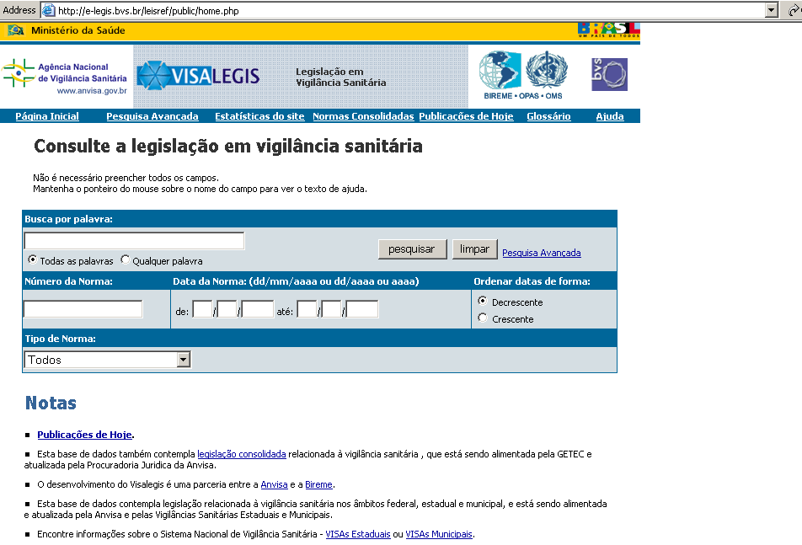
Fig. 5: Tela inicial do Visalegis

Esta experiência de sucesso permitiu a exportação deste sistema para outras instituições, como a Secretaria do Estado de São Paulo (SES-SP) e a PWR Colômbia.

LEGSES-SP - Secretaria do Estado de São Paulo (SES-SP)
A Secretaria de Estado da Saúde São Paulo coordena e dirige atividades de assistência à saúde e prestação de serviços na área médica e hospitalar em todo o Estado de São Paulo. Através da biblioteca da Secretaria de Estado da Saúde de São Paulo, a BIREME e a SES-SP reuniram-se para aplicar a metodologia TC-LEGIS para esta instituição.

Um dos objetivos da biblioteca da SES-S é manter, processar tecnicamente, atualizar e disseminar informações de legislação em saúde, em nível federal, do Estado de São Paulo e ocorrências relevantes da legislação do Município de São Paulo.

A implantação do sistema teve início em 2004 e toda a tecnologia foi transferida para a instituição através de capacitações entre os colaboradores da SES-SP e da BIREME.

O público-alvo deste sistema, nomeado como LEGSSES-SP são os gestores e coordenadores da Secretaria de Estado da Saúde de São Paulo, regionais de saúde, Secretarias Municipais e público em geral.

A efetiva implantação deste projeto vem ao encontro das demandas atuais da instituição, de disponibilizar a legislação sanitária estadual com uma estrutura de base de dados e atender aos seus usuários de forma eficaz e transparente. Este sistema está em fase de finalização, estão disponíveis, em julho de 2005, mais de 600 atos normativos.

O LEGSES-SP está disponível no seguinte endereço:
http://tc-legis2.bvs.br/leisref/public/home.php

LEGISALUD - Sistema Colombiano de Legislación en Salud
O LEGISALUD é uma das fontes de informação disponibilizadas pela Biblioteca Virtual para Vigilancia en Salud Publica de Colombia. A Biblioteca Virtual em Saúde para Vigilância em Saúde Publica de Colômbia - BVS-VSP (http://www.bvs-vspcol.bvsalud.org/html/es/home.html), é um projeto cooperativo entre o Ministerio de la Protección Social (http://www.minproteccionsocial.gov.co), Instituto Nacional de Salud (http://www.ins.gov.co), Instituto Nacional de Vigilancia de Medicamentos y Alimentos (http://www.invima.gov.co) e a BIREME para o fortalecimento do Sistema de Vigilância em Saúde Pública, dando especial relevância à implementação de ferramentas para gestão da informação e o conhecimento.

A utilização do sistema LEGISALUD, surgiu com a necessidade de organização da legislação da área de saúde através da implantação de uma metodologia que facilitasse a pesquisa, consulta e busca. Este sistema está em fase de implantação e estão disponíveis, até junho de 2005, mais de 250 atos normativos.

A implantação do LEGISALUD, através da BVS-VSP Colombia, iniciou o processo de disseminação do sistema na América Latina.

O sistema esta disponível para consulta em:
http://e-legis-col.bvs.br/leisref/public/php/home.php

Considerações finais
A efetiva implantação do TC-LEGIS atende às demandas das instituições que utilizam a metodologia atualmente, a saber, a Agência Nacional de Vigilância Sanitária - Brasil (ANVISA), a Secretaria do Estado da Saúde de São Paulo - Brasil (SES-SP) e a Biblioteca Virtual em Saúde para Vigilância em Saúde Publica de Colômbia (BVS-VSP), a fim de disponibilizar a legislação com uma estrutura de base de dados, ampliando recursos de busca, permitindo o acesso ao texto completo no ato da pesquisa, dinamizando rotinas já existentes, estruturando novos procedimentos, além de contribuir para a consolidação da informação legislativa.

A metodologia de texto completo em legislação se adapta às necessidades de disponibilizar legislação em saúde, dinamizando os trabalhos feitos pelos órgãos emissores de legislação ou instituições interessadas em compilar de forma segura e eficiente estes documentos, como também, possibilitando o rápido acesso aos atos normativos para uso efetivo dos cidadãos.

Referências Bibliográficas:
1. Alecrim E. XML: saiba o que é [texto na Internet]. 2004. [citado 2005 jul 06] Disponível em: http://www.infowester.com/lingxml.php

2. Atienza CAI. Documentação jurídica: introdução à análise e indexação de atos legais. Rio de Janeiro: Achiamé; 1979. 266p.

3. Barité MG, Guimarães JAC. Guía metodológica para el acceso, el analisis y la organización temática de documentos jurídicos. Montevideo: Universidad de la Republica; 1999.

4. Bireme. Manual do sistema TC-LEGIS. São Paulo: Bireme; 2005.

5. Haddad R. WebServices [texto na Internet]. 2005. [citado 2005 jul 06]. Disponível em: http://www.microsoft.com/brasil/msdn/Tecnologias/webservices/Default.mspx

6. Jesus JBM. Tesauro: um instrumento de representação do conhecimento em sistemas de recuperação da informação [CD-ROM]. In: XII Seminário Nacional de Bibliotecas Universitárias; 2002 out 21-25; Recife. Anais. Recife: Universidade Federal de Pernambuco; 2002.

7. Rezende AP. Centro de informação jurídica eletrônico e virtual. Ciênc Inf [periódico na Internet]. 2000 [citado 2005 ago 04];29(1):[cerca de 9p.]. Disponível em: http://www.scielo.br/scielo.php?script=sci_arttext&pid=S0100-19652000000100006&lng=pt&nrm=iso

